TỔ TỰ NHIÊN TRƯỜNG THCS CỰ KHỐI THỰC HIỆN CHUYÊN ĐỀ ÔN TẬP TOÁN LỚP 9
Thực hiện kế hoạch năm học 2018 – 2019, sáng ngày 06/12/2018, tổ Tự nhiên trường THCS Cự Khối tổ chức chuyên đề “Ôn tập học kì I môn Toán lớp 9” để củng cố kiến thức, rèn kĩ năng và giúp học sinh sẵn sàng bước vào kì thi học kì I sắp tới. Thực hiện chuyên đề là thầy giáo Nguyễn Đình Tuấn cùng với tập thể lớp 9A. Cùng với sự tham dự có thầy Dương Văn Tuynh - Hiệu trưởng nhà trường và các thầy cô giáo trong tổ Tự nhiên. Các em đã ôn tập kiến thức về
“Căn bậc hai, căn bậc ba và Hàm số” . Đây cũng là nội dung trọng tâm trong đợt thi HK I.
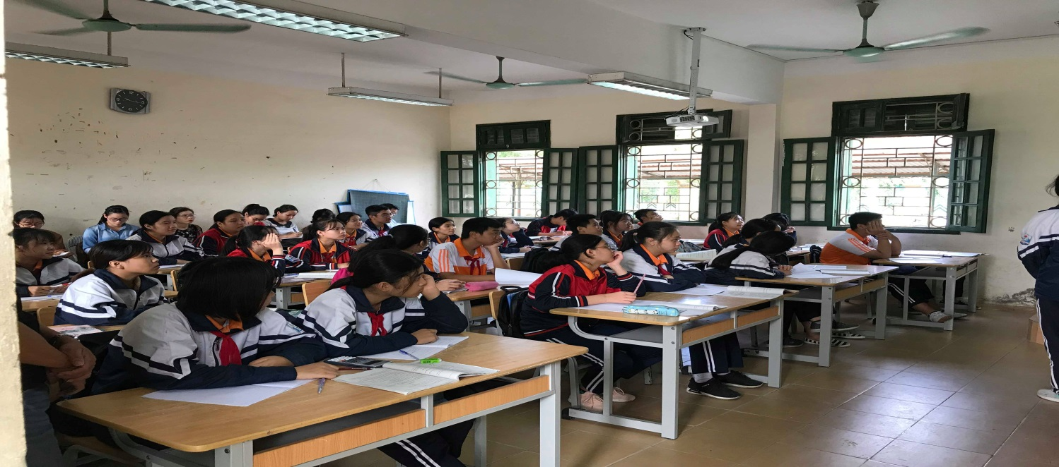
Học sinh chăm chú ôn tập
Tiết học diễn ra rất sôi nổi. Thầy giáo đã chia thành các dạng bài tập cơ bản để học sinh dễ ôn tập. Dạng 1 là tính rút gọn biểu thức; dạng 2 là giải phương trình vô tỷ; dạng 3 là tính chất đồ thị của hàm số bậc nhất; dạng 4 là vị trí tương đối của 2 đường thẳng. Giáo viên đưa ra hệ thống bài tập bám sát đề cương ôn tập học kì I. Qua tiết học, học sinh đã được củng cố kĩ năng giải phương trình, kĩ năng trình bày bài khoa học, kĩ năng tính toán chính xác,…
*Một số hình ảnh của tiết dạy:

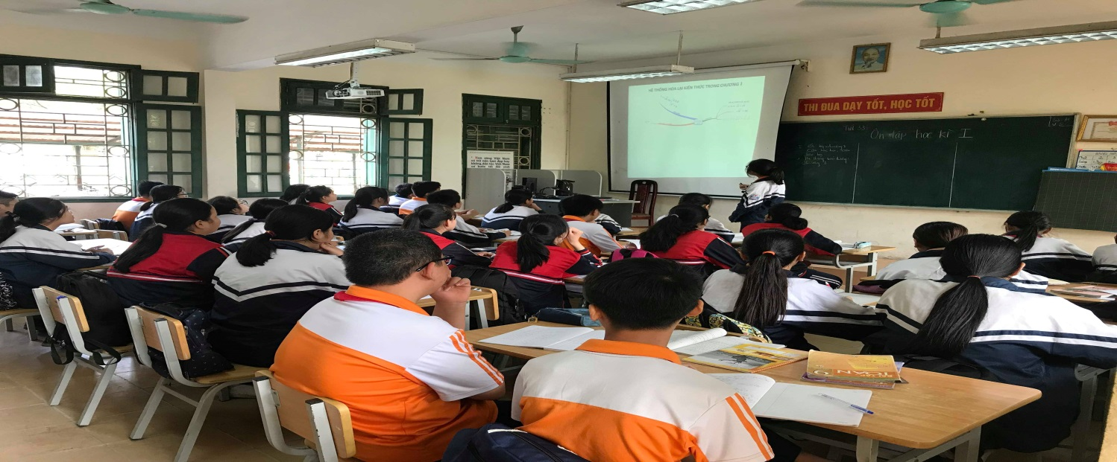

Học sinh thực hiện các hoạt động trong tiết học.
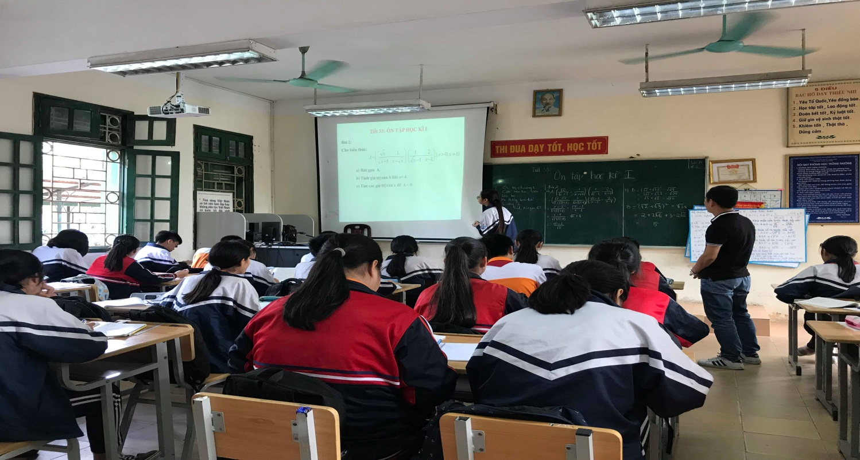
Học sinh trình bày kết quả thảo luận

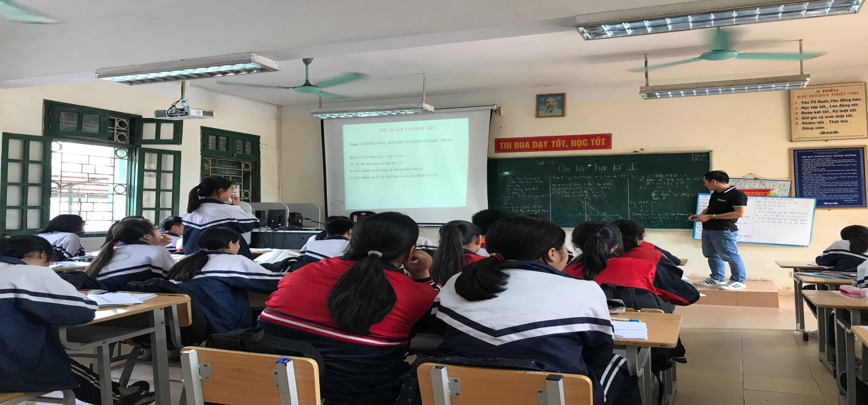
Giáo viên chữa bài tập của học sinh
Kết thúc tiết học, cô giáo Nguyễn Xuân Lộc – Tổ trưởng chuyên môn đã chỉ đạo cho toàn thể giáo viên trong tổ nhóm chuyên môn cùng nhau rút kinh nghiệm chỉ ra những ưu và hạn chế của tiết dạy. Từ đó mỗi giáo viên tự trau dồi kiến thức và đổi mới phương pháp dạy học tích cực phù hợp với đặc trưng từng bộ môn, từng dạng bài; đặc biệt là dạng bài ôn tập. Qua tiết chuyên đề như này, các thầy cô giáo trong tổ nhóm chuyên môn đã có những kinh nghiệm về phương pháp, kiến thức để từ đó có những giải pháp cụ thể cho những tiết ôn tập sau.
Tác giả: Nguyễn Tú Anh

